**Пояснительная записка**

**Проект:** Цифровая звуковая рабочая станция, предназначенная для создания, редактирования и музыкальных композиций. Приложение включает в себе работу с аудиофайлами и инструментами на сетке.

**Автор:** Стукалин Кирилл

**Идея**

Рабочая станция, в которой можно удобно создавать музыку, используя все предоставленные возможности.

Программа должна включать в себя сетку для удобной работы с клипами-звуками, браузер – директория папки, где содержаться звуки, сохранение проекта, метроном, имитация миди клавиатуре на обычной, запись, тему интерфейса, график заполненности процессора, график волны звука, возможность регулировать звук всей программы, возможность приблизить, синтезатор и горячие клавиши, для быстрой работы (*должна была ещё содержать пианоролл и микшер с автоматизациями, но я отказался от этой идеи из-за нехватки времени*).

**Реализация**

**Программа состоит из 5 частей**: секвенсор, плейлист (основное окно), клипы, менеджера звуков и синтезатор. Сначала я создавал секвенсор и плейлист с клипами в отдельных файлах для удобства, после же всё совместил в один файл (*кроме soundmanager*). Всё началось с чертежа интерфейса и придумывание идей (что происходило с создания и до самого конца). После же я опять разбил всё на разные файлы и в конце доделал синтезатор и рекордер.

**Описание технологий**

**Class Sequencer**: как стартовое окно, нужно для размещения всех элементов, кроме главного окна. Также здесь прописаны все функции для этих элементов и быстрого взаимодействия.

**Class Playlist**: при старте создается сетка и полоска воспроизведения. Время, проигрывание звуков, метроном, слайдер композиции – всё зависит от полоски, которая сама зависит от бпм. Здесь реализована функция создания клипов при перемещении звука, приближения и горячие клавиши для быстрого взаимодействия.

**Class SoundClip**: здесь задаются все параметры для клипа, чтобы быть готовым к воспроизведению в любой момент и взаимодействовать со звуком. В функциях реализовано в основном только горячие клавиши для взаимодействия.

**Class SoundManager**: нужен для хранения звука, чтобы можно было воспроизводить, останавливать, узнавать длину и так далее.

**Class Demo_Instrument**: синтезатор про который я говорил, состоит лишь из каталога звуков.

**Для работы приложения:**

- Python v3.12

- PyQt v6.7.1 (исп. для интерфейса)

- pygame v2.6.1 (исп. для работы со звуком) (*pydub у меня не работал, пришлось выкручиваться*)

- psutil v6.1.0 (исп. для сведений о загруженности процессора)

- soundfile v0.12.1 (для графика звука)

- scipy v1.14.1 (для ресемпла звука)

- numpy v2.1.3 (я его использовал только для создания массива с нулями и все)

**Скриншоты**

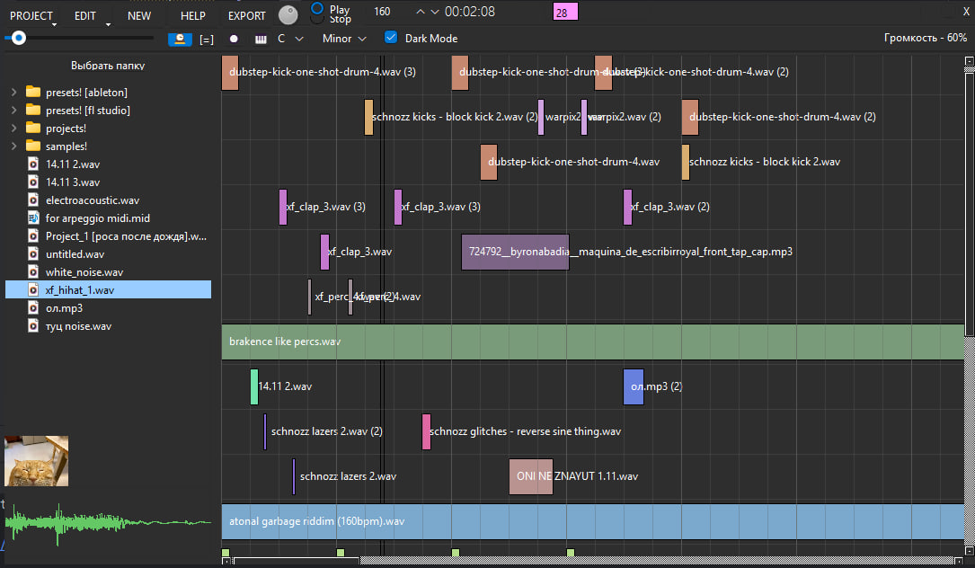

рабочее состояние (рис.1)

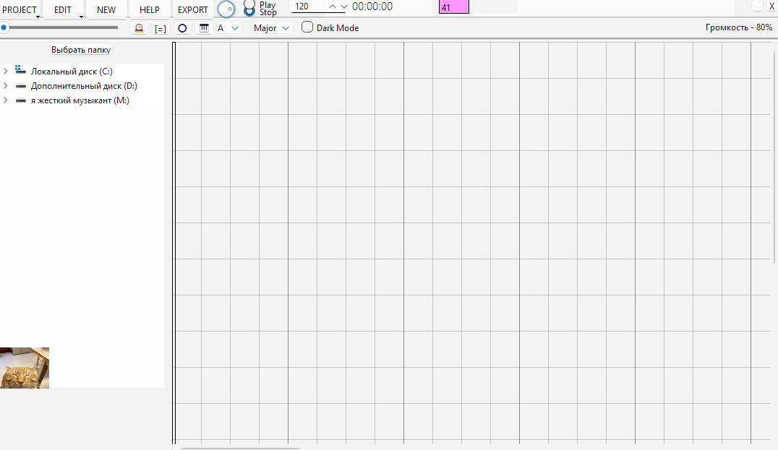

начальный экран (рис.2)

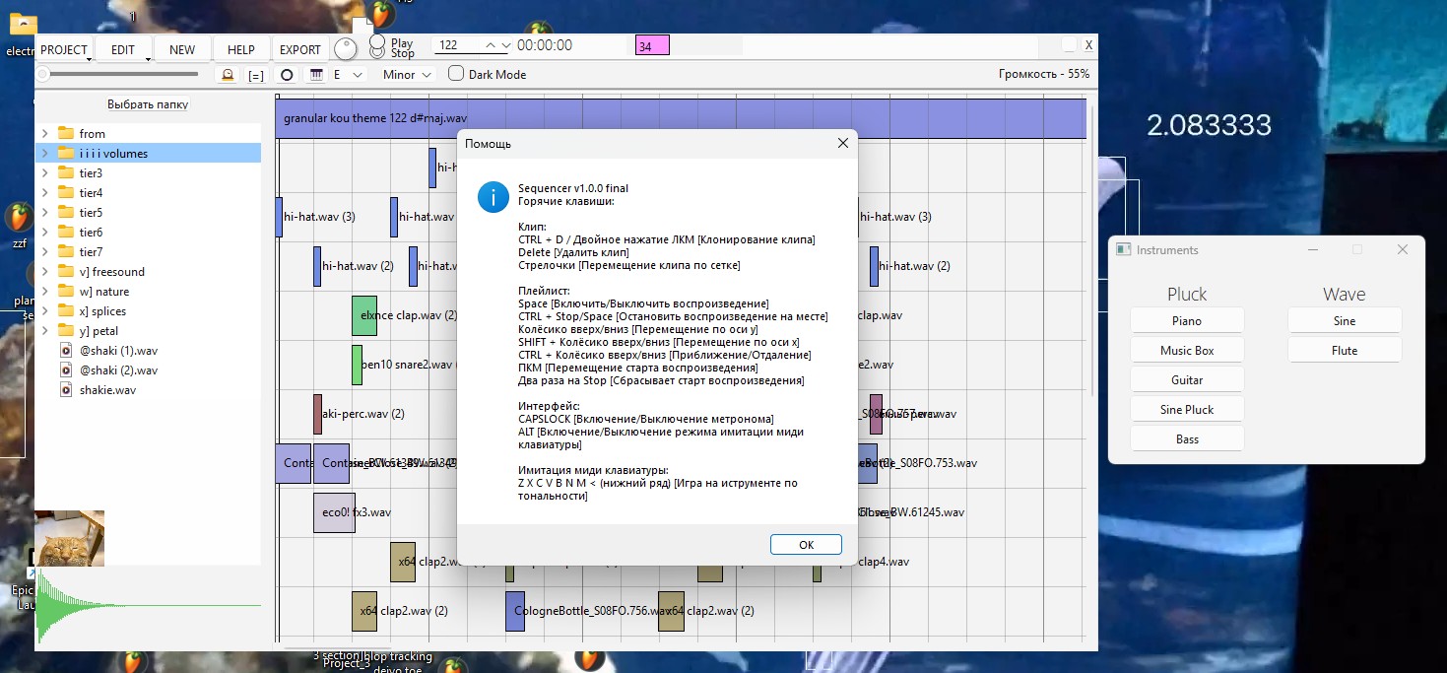

все окна (рис.3)